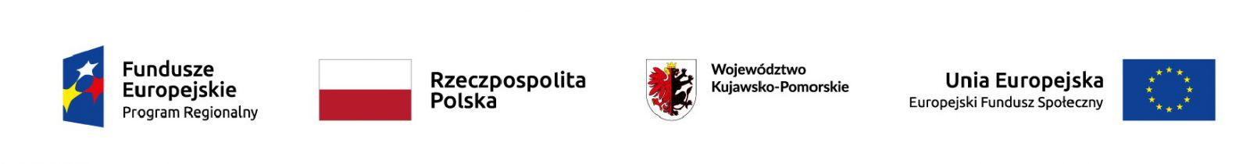
Gminna Biblioteka Publiczna w Rogowie realizuje projekt dofinansowany
z Europejskiego Funduszu Społecznego pod nazwą:
„Młodzi rogowianie z pasją”

Celem projektu jest aktywizacja społeczna dzieci i młodzieży zagrożonych ubóstwem lub wykluczeniem społecznym z terenu Gminy Rogowo poprzez utworzenie Klubu Młodzieżowego w okresie od 09.2022 r. do 02.2023 r.
Dążeniem Klubu Młodzieżowego jest poszerzenie umiejętności edukacyjnych, rozwinięcie potencjału intelektualnego oraz rozwinięcie indywidualnych talentów. W czasie zajęć uczestnicy nabędą umiejętności interpersonalne przydatne w działaniach na rzecz środowiska rówieśniczego i lokalnego. Warsztaty z psychologiem oraz zajęcia dziennikarskie wzmocnią poczucie własnej wartości i dostarczą pozytywnych wzorców zachowań. Ogół działań Klubu Młodzieżowego posłuży rozwinięciu kompetencji społecznych, obywatelskich, informatycznych oraz ekspresji kulturalnej.
W ramach projektu, spotkania odbywać będą się w czytelni Gminnej Biblioteki Publicznej
w Rogowie, zaplanowane są również wyjazdy plenerowe.
Dofinansowanie projektu z UE: 50 000,00 zł.
Całkowity koszt projektu: 53 920,00 zł.

